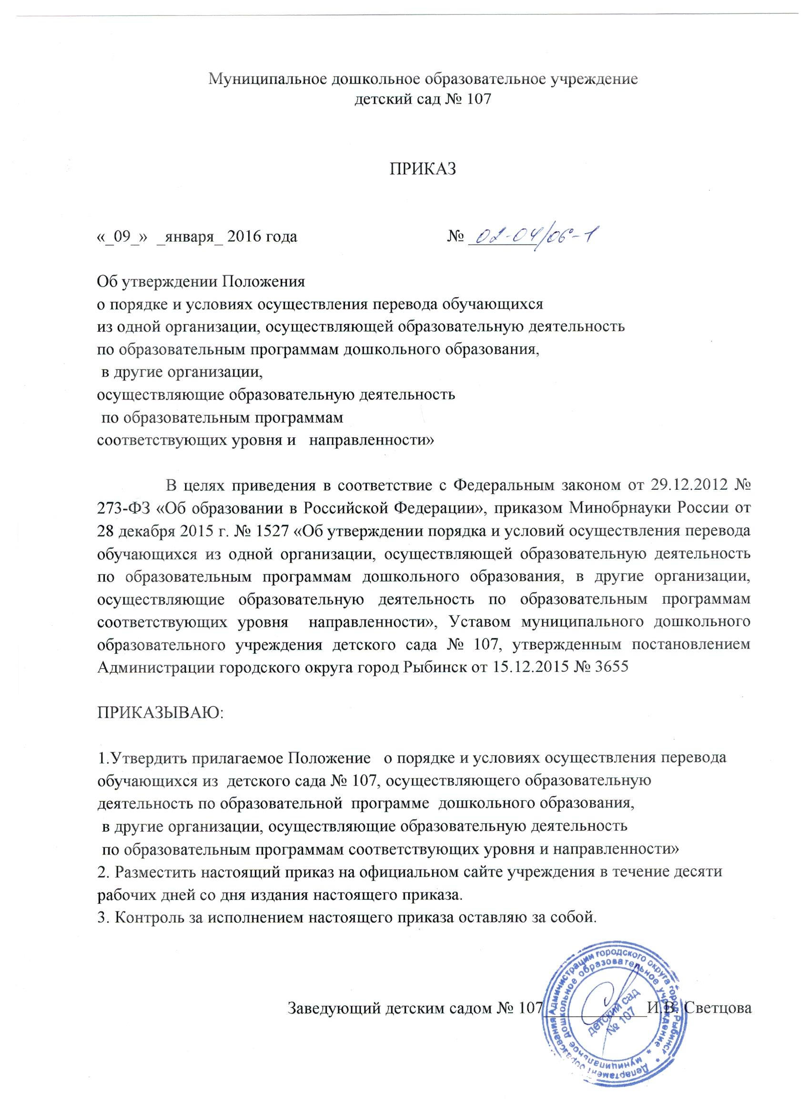

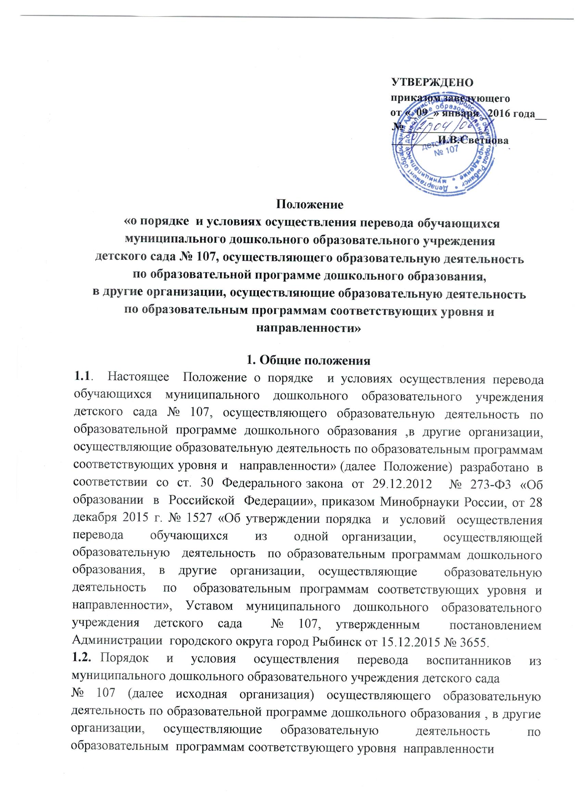

(принимающая организация) устанавливают общие требования к процедуре и условиям осуществления перевода в следующих случаях:
- по инициативе родителей (законных представителей) несовершеннолетнего обучающегося ;
- в случае прекращения деятельности исходной организации, аннулирования лицензии на осуществление образовательной деятельности;
- в случае приостановления действия лицензии.
1.3. Учредитель исходной организации и уполномоченный им орган управления исходной организации ( далее - учредитель) обеспечивает перевод обучающихся с письменного согласия их родителей ( законных представителей).
1.4. Перевод воспитанников не зависит от периода (времени) учебного года.

2.Перевод обучающихся по инициативе его родителей (законных представителей)
2.1. В случае перевода воспитанника по инициативе его родителей (законных представителей) родители (законные представители) воспитанника:
- осуществляют выбор принимающей организации;
- обращаются в выбранную организацию с запросом о наличии свободных мест соответствующей возрастной категории воспитанников и необходимой направленности группы, в том числе в заочной форме с использованием информационно-телекоммуникационной сети Интернет (далее - сеть Интернет);
- при отсутствии свободных мест в выбранной организации обращаются в органы местного самоуправления в сфере образования Администрации городского округа город Рыбинск для определения принимающей организации из числа муниципальных образовательных организаций,
- после определения принимающей организации обращаются в детский сад
№ 107 с заявлением об отчислении воспитанника в связи с переводом в принимающую организацию. Заявление о переводе может быть направлено в форме электронного документа с использованием сети Интернет.
2.2 В заявлении родителей (законных представителей) воспитанника об отчислении в порядке перевода в принимающую организацию указываются:
а) фамилия, имя, отчество (при наличии) воспитанника;
б) дата рождения;
в) направленность группы;
г) наименование принимающей организации.
В случае переезда в другую местность родителей (законных представителей) воспитанника указывается в том числе населенный пункт, муниципальное образование, субъект Российской Федерации, в который осуществляется переезд.
2.3. На основании заявления родителей (законных представителей) воспитанника об отчислении в порядке перевода исходная организация в трехдневный срок издает распорядительный акт об отчислении воспитанника в порядке перевода с указанием принимающей организации.
2.4. Детский сад № 107 выдает родителям (законным представителям) личное дело воспитанника (далее - личное дело).
2.5. Требование предоставления других документов в качестве основания для зачисления воспитанника в принимающую организацию в связи с переводом из детского сада № 107 не допускается.
2.6. Личное дело представляется родителями (законными представителями) воспитанника в принимающую организацию вместе с заявлением о зачислении воспитанника в указанную организацию в порядке перевода из детского сада
№ 107 и предъявлением оригинала документа, удостоверяющего личность родителя (законного представителя) воспитанника.
2.7. После приема заявления и личного дела воспитанника принимающая организация заключает договор об образовании по образовательным программам дошкольного образования (далее - договор) с родителями (законными представителями) воспитанника и в течение трех рабочих дней после заключения договора издает распорядительный акт о зачислении обучающегося в порядке перевода.
2.8. Принимающая организация при зачислении воспитанника, отчисленного из исходной организации, в течение двух рабочих дней с даты издания распорядительного акта о зачислении обучающегося в порядке перевода письменно уведомляет детский сад № 107 о номере и дате распорядительного акта о зачислении воспитанника в принимающую организацию.

